**Міжнародний конкурс з української мови**

**імені Петра Яцика**

**У Середино-Будській ЗОШ І-ІІІ ст. №1 сьогодні 08.11.2019 відбулася урочиста лінійка, присвячена Дню української писемності та мови та відкриттю Міжнародного конкурсу знавців української мови ім. П. Яцика.**

**Лінійку підготували вчитель Міщенко Н.В. та учні 9-А класу.**

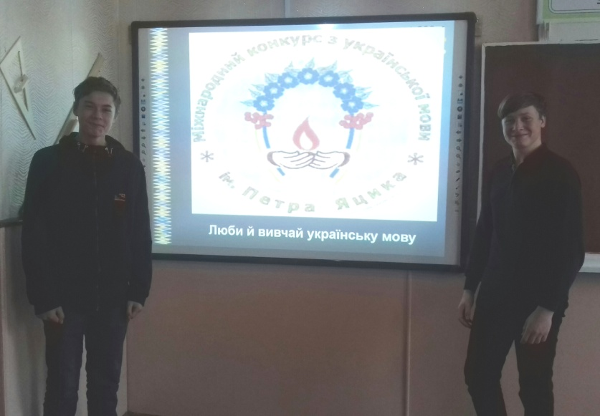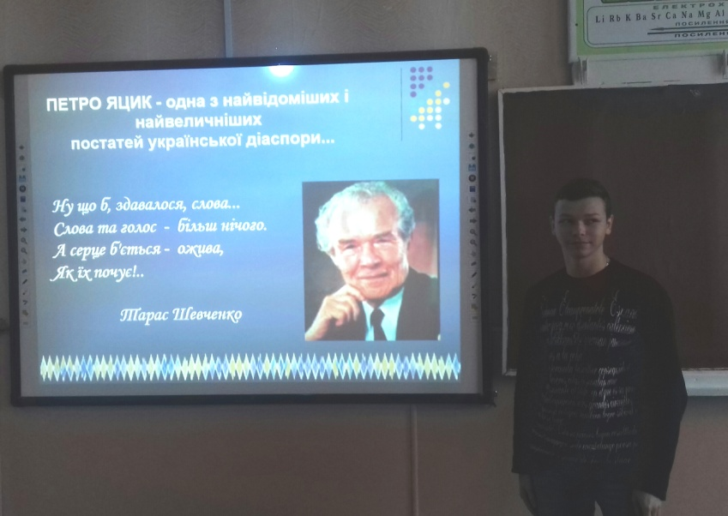

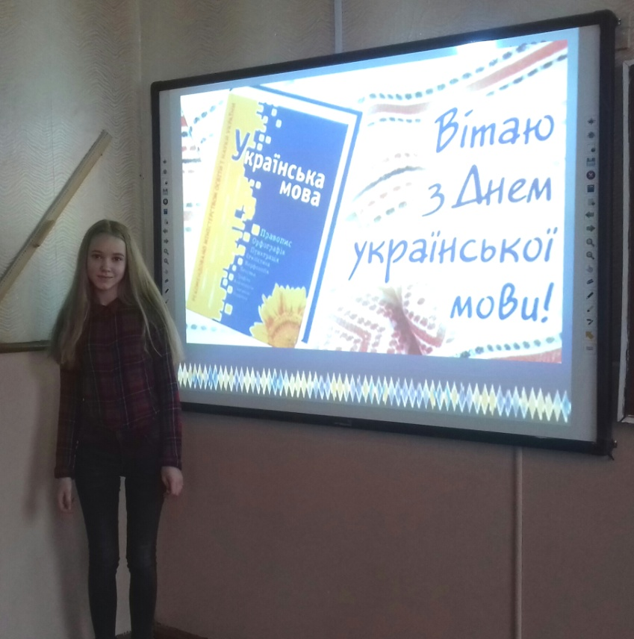

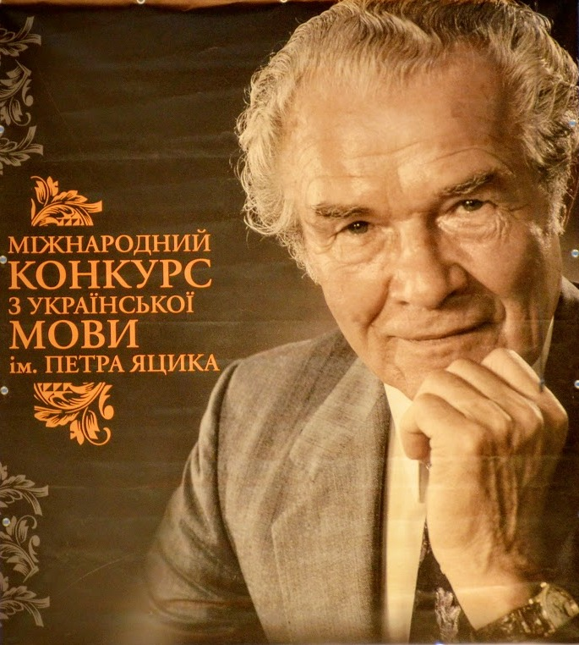Міжнародний конкурс з української мови

імені Петра Яцика

Конкурс проводиться на виконання указів Президента України від 9 листопада 2007 року № 1078 «Про Міжнародний конкурс з української мови імені Петра Яцика», від

28 листопада 2007 року № 1155 «Про деякі заходи щодо піднесення ролі української мови».  
Метою конкурсу є сприяння утвердженню статусу української мови як державної, піднесення її престижу, виховання у молодого покоління українців поваги до мови свого народу.

Організаторами конкурсу є Міністерство освіти і науки України та Ліга українських меценатів.

Учасниками конкурсу можуть бути учні 3-11 класів закладів загальної середньої освіти, учні закладів професійної (професійно-технічної) освіти, студенти закладів вищої освіти, курсанти закладів вищої військової освіти, ліцеїсти Київського військового ліцею імені Івана Богуна, закордонні українці.

Мовний «марафон» щороку стартує 9 листопада, у День української писемності та мови.

Переможцям Міжнародного конкурсу з української мови імені Петра Яцика, які продовжують подальшу освіту в закладах освіти України призначаються щомісячні іменні стипендії Президента України на календарний рік, починаючи з 1 вересня поточного року.

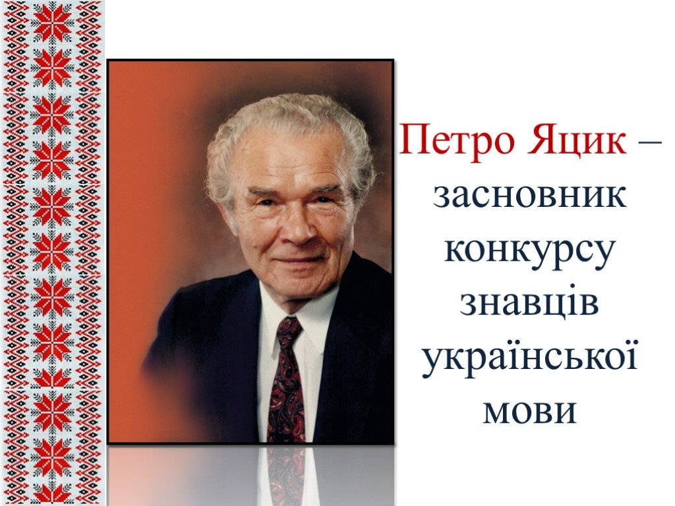.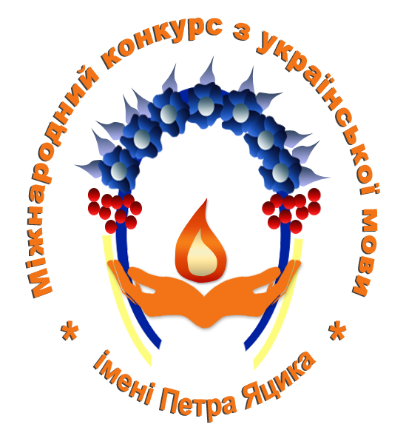

Петро Яцик народився у 1921 році в селі Верхнє Синьовидне на Львівщині. Після другої світової війни опинився в таборі переміщених осіб у Німеччині, з якого переправився до Канади. Працював на різних роботах, торгував книгами, меблями, а згодом перейшов у житлове будівництво. Сьогодні його фірми знають не лише у Торонто, а й усій провінції Онтаріо.

Ще з кінця 50-тих років Петро Яцик почав направляти значні кошти на реалізацію різноманітних наукових та культурних проектів української діаспори. Він став першим меценатом багатотомної «Енциклопедії українознавства», що видавалися у повоєнні роки. Найбільш відомим проектом, профінансованим П.Яциком, стало видання англійською мовою «Історії України-Руси» М.Грушевського. На переклад і друк цієї монументальної праці меценат пожертвував 15 млн. доларів.

Благодійницька діяльність П.Яцика зробила його знаним і популярним серед українців у західному світі.

Петра Яцика обирають почесним доктором права Гарвардського університету, він входив до Наглядової ради Колумбійського університету, став науковим консультантом Альбертського і Торонтського університетів.

Він уперше виступив з пропозицією проведення в Україні мовного конкурсу серед молоді. Цю ідею підтримала Ліга українських меценатів, що об’єднує представників бізнесу багатьох країн світу. Вони надали спонсорську підтримку у проведенні конкурсу та нагородженні його переможців. Вагомий внесок у фінансуванні конкурсу зробив сам Петро Яцик.

Перший Міжнародний конкурс знавців української мови було проведено у 2000 році.

2003 року у 4 Міжнародному конкурсі знавців української мови взяло участь 5 млн. осіб. Цей конкурс проходив уже без участі його ініціатора та мецената – Петро Яцик пішов із життя.

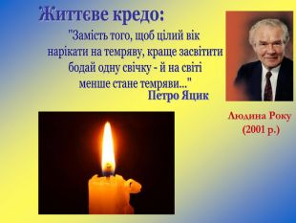

**Як парость виноградної лози, Плекайте мову. Пильно й ненастанно**

**Політь бур'ян. Чистіша від сльози**

**Вона хай буде. Вірно і слухняно**

**Нехай вона щоразу служить вам,**

**Хоч і живе своїм живим життям.**

М. Т. Рильський

**Після урочистого відкриття конкурсу учні 5-х класів**

**приступили до виконання завдань**

